Галчонок Карчик

«День пожилого человека!»
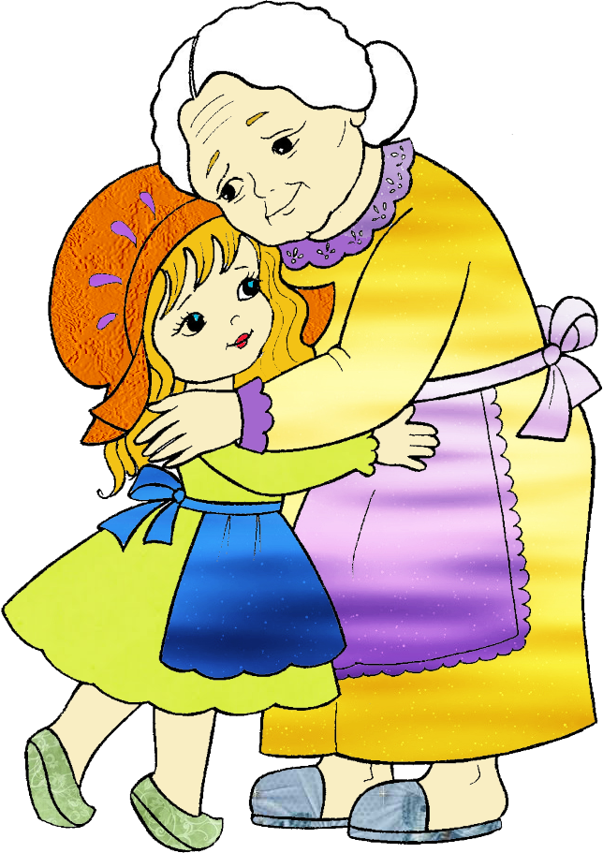
Выпуск №10 октябрь 2017

Тема номера:

МДОУ «Детский сад №174» «Аленький цветочек»
Г. Ярославль

Дорогие друзья!
Мы рады познакомить Вас с галчонком по имени Карчик! Пока он еще маленький, но очень любопытный, и хочет многому научиться. Именно поэтому он поселился в нашем детском саду и внимательно наблюдает за жизнью детей и взрослых, собирая информацию. Мы надеемся, он станет вам настоящим другом.
Характер содержания газеты «Галчонок Карчик» - познавательно – развлекательный. Периодичность издания - 1 раз в месяц.
Издание ориентировано как на детей, так и на их родителей.
Название каждой рубрики начинается со слога КАР, так как вся информация опубликована со слов Карчика.
КАРусель событий– рубрика рассказывающая о новостях в жизни нашего детского сада.
КАРамелька – рубрика, в которой размещается информация о поздравлениях или других «вкусных» событиях.
КАРапуз, будь здоров!!!- рубрика, направленная на повышение психолого – медицинских знаний родителей.
КАРмашек идей– в этой рубрике можно найти интересные идеи по изготовлению поделок, рисунков с детьми.
КАРандашик специалиста– в этой рубрике делятся опытом, и дают ценные советы специалисты нашего детского сада.
КАРтотека игр– в этой рубрике можно найти игры и задания, которые помогут не только выработать правильное произношение звуков, но и закрепить их.
КАРаван традиций – непостоянная рубрика, посвященная традиционным мероприятиям нашего детского сада.
ГЛАВНЫЕ РЕДАКТОРЫ ГАЗЕТЫ: заведующий МДОУ Иванова Элла Германовна, воспитатели Скворцова Оксана Анатольевна и Беляева Ольга Владимировна.
Над выпуском работали: Скворцова О. А., Беляева О. В.

КАРамелька

1 октября – особый день. День, когда можно смело испечь торт, подготовить поздравления и пригасить на праздник бабушек-старушек и дедушек. Именно сегодня весь мир чествует пожилых людей.
Праздник Международный день пожилых людей пришелся по душе всем россиянам, ведь каждый из нас родом из далекого детства, воспоминания о котором хранят теплоту заботливых бабушкиных рук. Ни в одной другой стране не встречаются так часто ситуации, когда основным смыслом жизни всех пожилых людей были внуки.
Для стариков очень важно, чтобы молодое поколение с уважением относилось к этому празднику. Ведь всем бабушкам и дедушкам очень приятно, когда их уже взрослые дети, внуки и даже правнуки звонят, чтобы поинтересоваться их здоровьем или приезжают, оставив все свои важные дела, и посвящают этот день своим родственникам, близким.

Материал подготовила воспитатель Скворцова О. А.
КАРандашик специалиста

Проводить время с бабушкой и дедушкой

Связь между детьми и их бабушкой и дедушкой особенная. Все усилия должны быть направлены на установление этой связи, потому что исследования показали, что бабушки и дедушки имеют очень позитивное влияние на поведенческое и социальное развитие детей.
Одним из преимуществ является дополнительная поддержка, она всегда полезна. Например, если есть проблемы между детьми и их родителями или братьями и сестрами, они могут обратиться к своим бабушке и дедушке за помощью, которые помогут сгладить растущую напряженность между членами семьи. Таким образом, бабушки и дедушки выступают в качестве приближенных к детям и на самом деле укрепляют семью.
Это особенно важно для детей одиноких и разведенных родителей. Время, проведенное с бабушкой и дедушкой, способствует повышению социальных навыков и уменьшению поведенческих проблем. Это потому, что бабушки и дедушки могут рассматриваться как доверенные лица и в любой ситуации могут поддержать и утешить ребенка.
Время, проведенное с бабушкой и дедушкой, способствует укреплению семейных ценностей у детей. Бабушки и дедушки обычно имеют больше свободного времени, чем родители и поэтому они могут потратить больше времени на общение с внуками, принимать участие в различных играх.
Они, как правило, очень любят своих внуков. Дети, которые имеют прочные отношения с старшим поколением, лучше понимают жизнь. Внуки, которые имеют прочную связь с бабушками и дедушками, находятся в безопасности, потому что они знают, что есть место, где можно найти убежище в трудные времена. Индейцы считают, что передача опыта и наследия оказывает неизгладимое впечатление не только на нынешнее поколение, но и на несколько поколений еще не родившихся детей.
Каждый из нас, у кого были бабушка и дедушка, с благодарностью вспоминают их всю жизнь.
Связь между старшим поколением и младшим оказывает положительное влияние на всю жизнь. Это просто счастье, если в вашей жизни были и есть бабушка и дедушка.
Материал подготовила воспитатель Беляева О.В., основываясь на материал с сайта http://modernlady.su/semya-i-dom/4270-provodit-vremya-s-babushkoy-i-dedushkoy.html
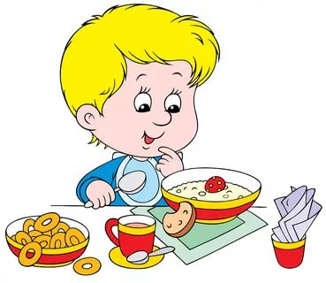
Прошу вас ответить себе (себе!) — станете ли Вы есть, не спрашивая себя о своем желании, без аппетита, давясь от отвращения, только ради соблюдения распорядка? Всегда ли будете преодолевать разыгравшийся аппетит только потому, что до обеда осталось, допустим, еще восемнадцать минут?..

КАРапуз, будь здоров!

Нельзя принуждать к еде!

Заставлять есть — противоестественно! Ни одно существо в Природе не ест по принуждению и не принуждает к еде детенышей. Что такое еда без аппетита? Насилие над организмом: наполнение пищей, которую он НЕ ГОТОВ усвоить. Принуждая ребенка есть тогда и то, что считаем необходимым МЫ, а не его организм, рискуем просто-напросто отравить его. Слишком сильно сказано?.. Острые отравления всем известны: проявляются бурно. А хронические могут иметь вид безотчетных недомоганий, непонятных простуд, головных болей, немотивированной конфликтности, капризности или вялости…
Войдем в положение человека, ежедневно много лет подряд принимающего пищу не потому, что это нужно ему, а потому, что это нужно кому-то другому. («Ну, за маму.. За папу.. За дедушку.. За того мальчика») Как он впоследствии сможет отличать истинные, СВОИ желания от чьих-то посторонних, навязанных — потребности от псевдопотребностей, — когда все сбивается и путается на корню? «Почему он стал употреблять спиртные напитки?» «Почему курит, ведь это так отвратительно?!» Почему?.. Поищите одну из главнейших причин в раннем детстве, когда он стал есть, несмотря на то что это ему было отвратительно. «Почему ничем не интересуется, ничего не желает делать, ни к чему не стремится?» А знакомо ли вам слово «пресыщение»? Знаете ли, как оно всесторонне?..
Запомним: ребенок, систематически принуждаемый к еде, неизбежно вырабатывает негативизм, отрицательное отношение, — и не только к пище. «Эти взрослые только и делают, что заставляют есть… Только и делают, что заставляют…»
Детство — время обобщений. Отвращение к еде легко переходит в отвращение к людям, в негативизм ко всему и вся. Представим себе на миг, что весь мир стал Навязывающим, Принуждающим… Ежедневная необходимость сопротивляться, сдаваться или притворяться сдающимся…
Благонамеренные принудители, имейте в виду: своим каждодневным насилием вы подавляете у ребенка способность наслаждаться жизнью и радоваться — святое право каждого существа. Убиваете аппетит к жизни, способность к любви и счастью. Закладываете мины и под телесное здоровье, и под душевное…
Да, режим — это хорошо. Да, мы за режим! Но в своей способности к режиму и ритму жизни дети (и взрослые) так же различны, как и в любых других способностях. В тысячный раз напомним: ребенок — живое природное существо высшей сложности, а не автомат. Не ребенок для режима, а режим для ребенка.
Не мешать выздоравливать
Отказ от еды при болезни — проявление мудрости организма: защита от шлаков и обменных нагрузок. Все звери, пока болеют, особенно в острый период, отказываются есть или едят очень мало.
ВНИМАНИЕ! ПРИ НАРАСТАНИИ НЕДОМОГАНИЯ, ПРИ ПОВЫШЕННОЙ ТЕМПЕРАТУРЕ, ПРИ СИЛЬНОЙ ГОЛОВНОЙ БОЛИ, ПРИ БОЛЯХ В ЖИВОТЕ, ТОШНОТЕ, РВОТЕ, ПОНОСЕ НИКОГДА НЕ НАСТАИВАТЬ НА ЕДЕ!
Пусть ваши малыши растут жизнерадостными детьми!
Материал подготовила воспитатель Скворцова О. А. http://www.mirwomne.ru/deti-starsche-3/articles/pitanie/kormit-nasilno/

КАРусель событий

Ребята из нашего детского сада стали свидетелями приключений девочки Жени из сказки «Цветик- семицветик». Вместе с ней они познакомились с разными инструментами, напелись песен, а самое главное, поняли, что большое количество сладостей и игрушек не заменит крепкую дружбу.
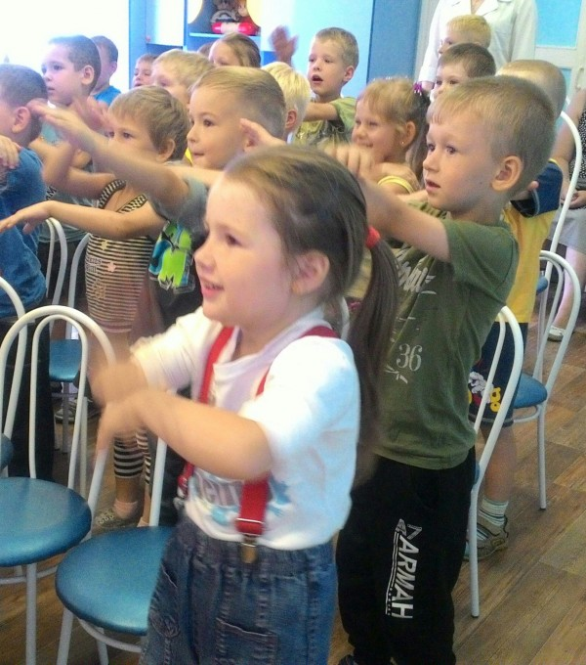
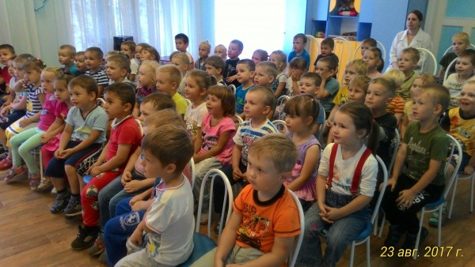

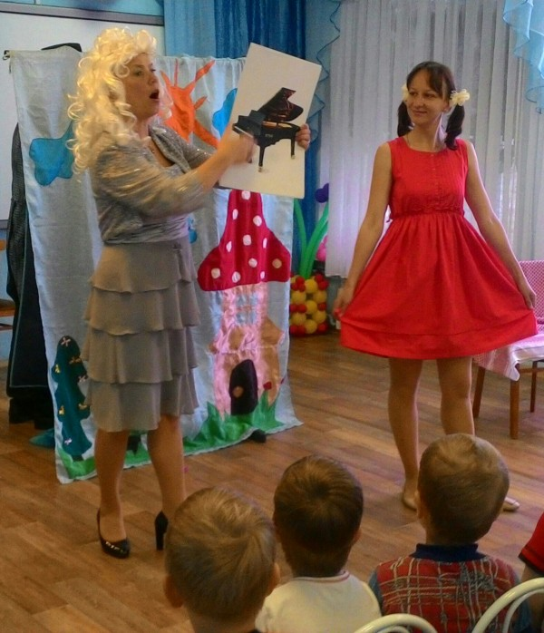
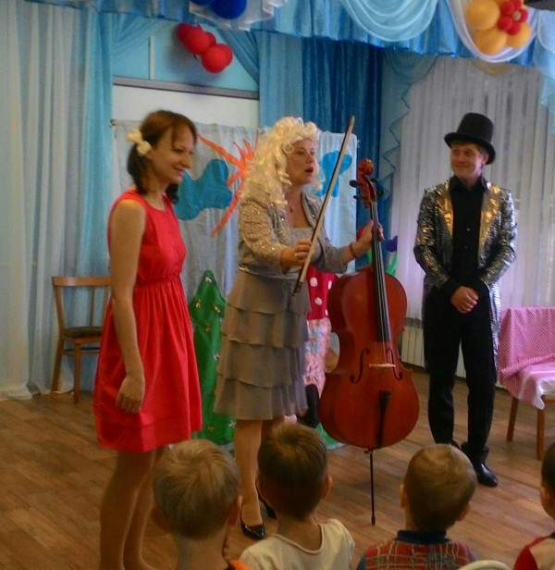

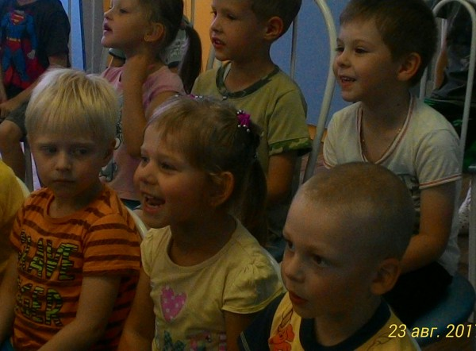

Дорогие наши читатели! Напоминаем вам, что на сайте детского сада можно найти много полезной информации. Странички наших педагогов и специалистов регулярно обновляются, посетив их, вы сможете ознакомиться с актуальной информацией.
Адрес сайта: http://www.yar-edudep.ru/
Материал подготовила воспитатель Беляева О. В.

КАРмашек идей
День пожилого человека празднуют во всем мире 1 октября. Старикам приятно любое внимание, а подарок, с любовью сделанный внуками и детьми, непременно согреет сердце наших дорогих бабушек и прабабушек, дедушек и прадедушек.

Пано из старого CD-диска
Ненужные компакт-диски сейчас, наверное, можно найти в любом доме. Используем его, как основу для поделки из пластилина. Сюжет можно придумать любой: цветы, животные, бабочки, подводный мир, солнышко. Также пластилином можно подписать "бабушке" или "дедушке". Дрелью сделать маленькое отверстие сверху диска и прикрепить ленточку, чтобы можно было повесить на стену.
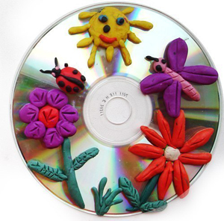

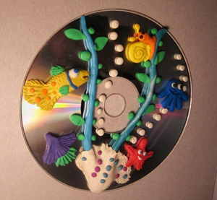
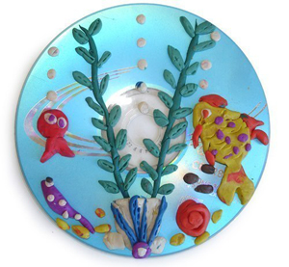

Материал подготовила воспитатель Скворцова О.А.

КАРтотека игр
Предложите своему малышу выполнить задания на тему «Осень».
